Eckdaten & Kontakt
Name: Mira Muster
Alter: 15 Jahre
Geburtsdatum: 24.08.2005
Staatsangehörigkeit: Deutsch

Mobil: 0165 5673134
E-Mail: mira.muster@gmail.com

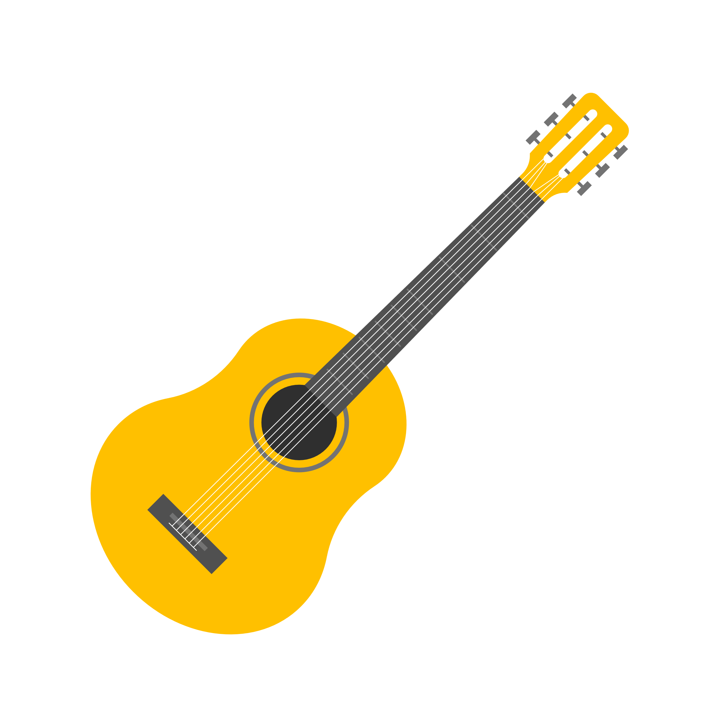
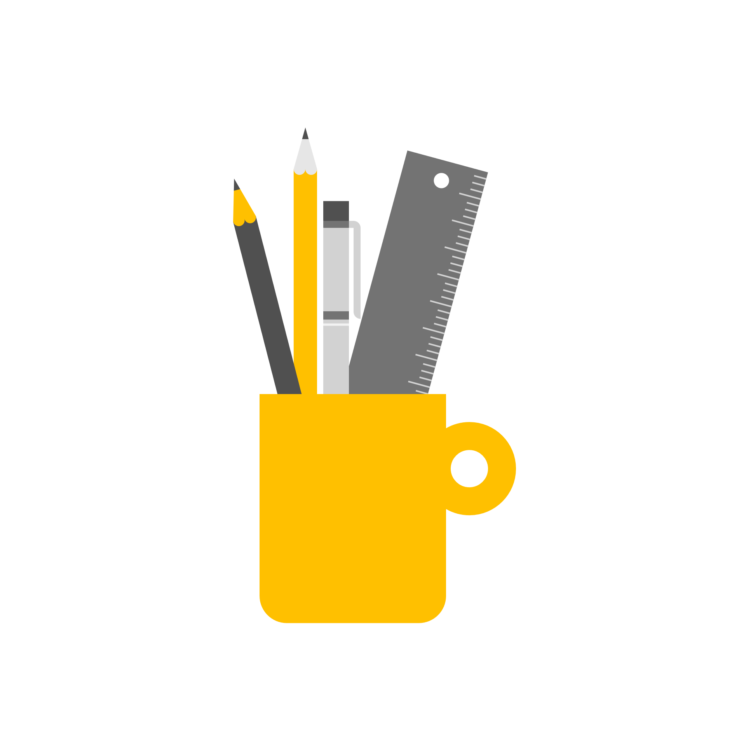
Berufliche Erfahrung
03.04 – 31.04.2020 Praktikum  bei Musterwerkstatt GmbH | 01.02.2019 – 01.04.2020 Aushilfe  bei Schreibwarenladen Müller
Schulische Laufbahn
01.06.2014 – 01.05.2021  Realschule Musterstadt  Realschulabschluss (1,8) | 01.06.2010 bis 01.05.2014  Grundschule Musterstadt
Kenntnisse
Microsoft Office, Englisch  Power Point, Canva | 8/10  6/10
Hobbys
Zeichnen, Basteln, Ukulele spielen,
Schwimmen

